Задание 1. Рассмотрите рисунок и ответьте на вопросы.
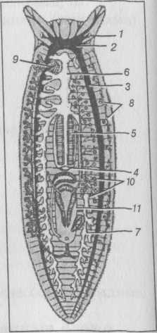
- Какие органы и системы органов обо
значены на рисунке цифрами 1-10?
- К какому типу и классу относится пла
нария?
- Каковы размеры тела планарии?
- Где находится ротовое отверстие пла
нарии?
- Какая симметрия характерна для тела
планарии?
6. Какие разновидности тканей составля
ют тело планарии
7. Как называются организмы, у которых
одновременно имеются и мужские и женские
органы размножения?
Рис.. Строение ресничного червя

Задание 2. Рассмотрите рисунок и ответьте на вопросы.
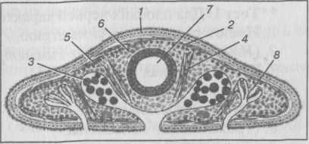
1. Что обозначено на рисунке цифрами 1-8?
- Чем образован кожно-мускульный мешок?
- Чем заполнено пространство между внутренними органами и кожно-мускульным мешком?
- Какие четыре вида тканей различают у плоских червей?
Рис. Схема поперечного разреза ресничного червя

Задание 3. Выполните тест Тип Плоские черви, класс Ресничные черви
Для плоских червей характерны следующие признаки:
- Имеют радиальную симметрию.
- Имеют двустороннюю симметрию.
- Есть первичная полость тела.
- Полость тела отсутствует.
- Двухслойные животные.
- Трехслойные животные.
- Тело одето кожно-мускулъным мешком.
- Кожно-мускульный мешок состоит из эктодермы и энтодермы.
- Имеют однослойный эпителий.
- В пищеварительной системе имеется только одно, ротовое отверстие.
- В пищеварительной системе появляется анальное отверстие.
- Кровеносная и дыхательная системы отсутствуют.
- Кровеносная система незамкнутая.
- Нервная система лестничного типа.
- Нервная система диффузного типа.
- Выделительная система отсутствует.
- Выделительная система протонефридиалъного типа.
- Большинство - гермафродиты.

Тест 2. Для планарии характерные следующие признаки:
- Свободноживущие, хищные организмы.
- Ведут паразитический образ жизни.
- Однослойный эпителий покрыт ресничками.
- Эпителий ресничек не имеет.
- Органы фиксации-присоски.
- Отсутствует пищеварительная система.
- Чрезвычайно высокая плодовитость.
- Усложнение цикла развития, состоящее в чередовании способов размножения и смене хозяев.
- Дыхание с помощью кожного эпителия.
- Органы чувств представлены примитивными глазками и осязательными клетками.
- Гермафродиты.
- Раздельнополые организмы.
- Бесполое размножение планарии возможно за счет поперечного деления червя пополам.
- Бесполое размножение планарии происходит путем почкования.

Задание 4. Вставьте пропущенные слова.
- Для плоских червей характерна …симметрия тела.
- Полость тела у плоских червей….
- Внутри кожно-мускульного мешка находится…, выполняющая опорную, запасающую, транспортную функции.
- Для пищеварительной системы характерно отсутствии….
- Выделительная система плоских червей представлена…, наружу открываются выделительными порами.
- Нервная система плоских червей представлена … и ….
- Половая система у планарии образована …

Задание 5. Рассмотрите рисунок и ответьте на вопросы
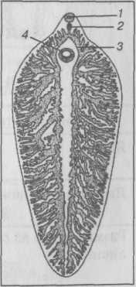
- Что обозначено на рисунке цифрами 1-4?
- Для чего нужна брюшная присоска?
- Чем обусловлена сильная ветвистость кишечника у сосальщиков?
- Каковы размеры печеночного сосальщика?
- Чем представлены органы дыхания?

Рис. Схема строения печеночного сосальщика
К какому типу и классу относится печеночный сосальщик?

